**Artículo Original**

**Marítimo: Propuesta de diseño de un complejo gastronómico con soluciones flexibles y sostenibles.**

# Maritime: Design proposal for a gastronomic complex with flexible and sustainable solutions.

**Olivia Peña Cazanave1,* Karla Gabriela Quintana Quiñones2* Rocío Flores Diaz3\***

1Facultad de Arquitectura y Urbanismo y Facultad de Ingeniería Civil. Universidad Tecnológica de La Habana “José Antonio Echeverría” (Cujae). Calle 114 No 11901 entre 119 y 127, Marianao, La Habana, Cuba.

Estedocumentoposeeuna[licenciaCreativeCommonsReconocimiento/NoComercial4.0Internacional](http://creativecommons.org/licenses/by-nc/4.0/)

# Resumen

A continuación, se presenta un proyecto de ideas preliminares de un pequeño complejo gastronómico, que fue el resultado de un encargo de la pequeña empresa Pilares Construcciones. Fue llamado “Marítimo”. En este proyecto se ha realizado un conjunto con restaurante, cafetería, bar y otros lugares que complementan están funciones principales, de tal forma que cada uno funciona de una forma distinta para darle diversidad al programa que se realiza. Como parte de las premisas de diseño y para satisfacer el encargo, se toma la decisión de realizar diferentes soluciones sostenibles, por ello la elección de contenedores y ecomadera como materiales principales. Este proyecto fue realizado en colaboración entre profesionales de dos especialidades: arquitectura e ingeniería civil, de tal forma que se llegara a un conjunto funcional y formalmente agradable, que potencie sus espacios y que tenga las condiciones físico-ambientales y físico-estructurales adecuadas y necesarias para que se desarrollen sus funciones. Mediante soluciones como paredes verdes, dobles techos, atrapa vientos, pintura aislante, paneles solares, soluciones de distribución de los locales, aberturas en las fachadas, y otras soluciones; se logra el confort en los espacios, tanto interiores como exteriores, así como, el máximo aprovechamiento de los recursos disponibles tanto renovables como no, lo cual se conjuga con el reciclaje de los elementos disponibles para lograr un proyecto que cumpla con lo esperado.

**Palabras clave**: contenedores, flexibilidad, sostenible, modulación, energía renovable

# Abstract

The following article shows the resulto of a preliminary draft idea of a small gastronomic complex that was made because of the commission of a small company called “Pilares Construcciones”. The Project is called "Marítimo". It was created by a combination of a restaurant, café, bar, and other spaces that complement these main functions. It was made in a way that each funtion operates differently to provide diversity to the program. As part of the design premises and as requested in the brief, the decision has been made to implement various sustainable solutions. Therefore, it was use shipping containers and eco-wood as the primary materials for the project. Also, this Project is the resulto f a colaboration

between two architecture students and a civil engineering student aiming for a functional and formally pleasant ensemble that enhances its spaces and meets the necessary conditions for their functions to develop. To achieve the gol: the comfort of all the spaces, the maximum usage of available resources and the recycling of available elements; it was necessary to use solutions such as green walls, double ceilings, wind catchers, insulating paint, solar panels, layout distribution, and openings,

**Keywords**: shipping containers, flexibility, sustainable, modulation, renovable energy.

# Introducción

La reutilización de contenedores marítimos como construcción sostenible, modular y prefabricada es una realidad que ha crecido desde su aparición en los años setenta, y se sigue desarrollando y asentando como alternativa a la construcción tradicional. Con un paso relativamente lento, pero constante, se han abierto camino como uno de los principales sistemas constructivos alternativos. La adaptabilidad y maleabilidad de estos contenedores ante cualquier circunstancia los convierte en construcciones funcionales y económicas. Prueba de ello es que se pueden encontrar ejemplos en todos los contextos socioeconómicos, así como en diversas climatologías, y para usos tan polivalentes que van desde hoteles y residencias de estudiantes, oficinas, almacenes, hasta complejos de viviendas, piscinas, y viviendas unifamiliares. Además, están diseñados para tener una gran durabilidad con un mantenimiento mínimo.

El siguiente proyecto responde al encargo realizado por la pequeña empresa Pilares Construcciones. Dicho encargo consiste en la realización de un complejo gastronómico con 6 contenedores que contenga como servicios principales una cafetería y un bar-restaurante, que estarán complementados por espacios de elaboración (cocina), servicios sanitarios, almacenes y un área administrativa (oficina). El proyecto se realizó con contenedores como material principal, por lo que la estructura y la estética del complejo se basó en esta particularidad. El concepto principal del proyecto fue permitir que se adaptara a cualquier lugar en el que se inscribiera, por lo que los elementos utilizados son, en su mayoría, desmontables. Sin embargo, se dio una solución estético-formal, funcional, físico-ambiental y estructural en correspondencia con un contexto que se tomó como punto de partida: uno de los lotes del reparto Flores, en Playa, La Habana.

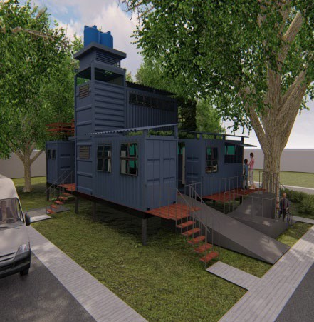

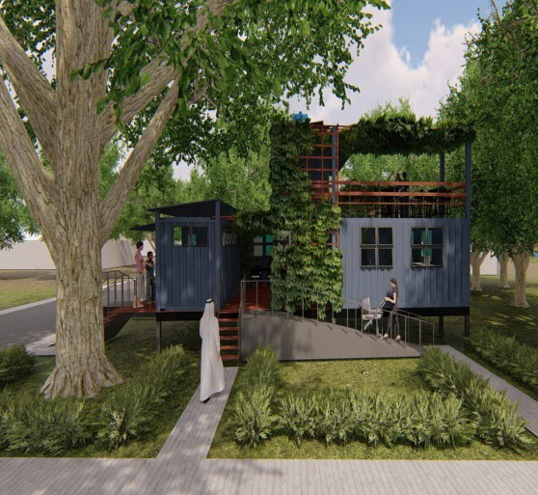

# Materiales y Métodos

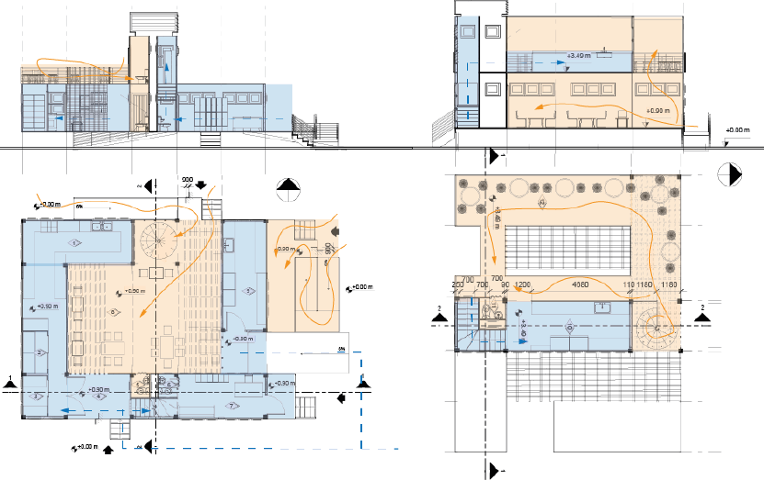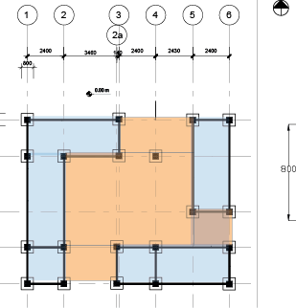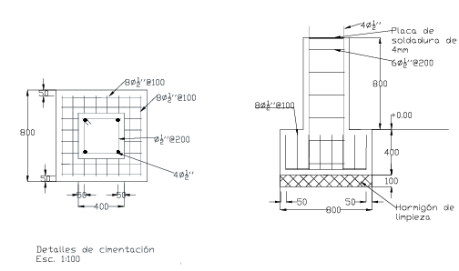

El concepto principal del conjunto es la movilidad y desmontaje del mismo. Los contenedores, al desmontar los elementos interiores, se podrán colocar en encima de elementos con ruedas (carretas) para trasladarlos fácilmente. De esta forma se podrán reconstruir en otros lugares, formando un conjunto diferente por las condiciones físico ambiental del lugar, pero que se realice con los mismos elementos que el anterior.

El conjunto está ubicado de tal forma que su entrada principal está en la fachada norte, por la cual se accede a un espacio central que, además de ser el espacio principal de estancia del complejo, permite que todos los espacios a su alrededor se ventilen e iluminen correctamente. Por otra parte, el abastecimiento ocurre por una entrada contigua por la cual se puede acceder a un almacén que se encuentra al oeste hacia el extremo posterior del complejo. Por esta entrada también acceden los empleados al área de administración. En la planta baja se ubican la cafetería, que ofrece servicio directa- mente a la calle; el espacio de estancia del restaurante, la cocina de la misma, adjunta al almacén; un baño público y uno de servicio; la oficina (área administrativa) las circulaciones principales –la principal se encuentra al costado de la entrada y la de servicio al costado de la oficina. En la planta superior se encuentran los baños que funcionan como espacios complementarios de un bar acompañado de otra área de estancia.

EL proyecto está concebido en su mayoría con materiales reciclajes como el mismo contenedor y otros, como la madera plástica que se basa en los mismos. Además, se utilizan paredes verdes para proporcionar sombra y se colocaron paneles solares que se deben obtener en la pequeña empresa Lucendi y que servirán para el abastecimiento de electricidad al complejo. Estos se programarán de tal forma que se utilice la energía solar la mayor parte del tiempo, y en el momento que esto no sea posible, se utilizará el flujo eléctrico de la ciudad. En caso de que este último sea cortado, se utilizará el flujo almacenado por baterías conectadas al mismo panel. De esta forma el complejo puede trabajar independiente de cualquier incidente en este sentido.

Detalles del proyecto

* + Ventilación e Iluminación del núcleo húmedo: El núcleo húmedo se ventila e ilumina a través de un conducto ubicado en uno de sus extremos que, además, lleva las instalaciones hacia los baños que se encuentran allí.
  + Áreas exteriores a los contenedores: Se utilizará en los exteriores una tarima en madera plástica de la marca ecomadera diseñada para resistir la intemperie. Se llevará del nivel de suelo 0.00 al nivel

+0.90 mediante plots regulables de la marca Lizabar Plastics, debido a que pueden alcanzar la altura que se necesita en el diseño arquitectónico.

* + Cubiertas: Se utilizará una cubierta auxiliar sobre la propia estructura del contenedor. Esta opción evita que las precipitaciones y la incidencia solar recaigan directamente en los paneles del contenedor, incluso en sus fachadas según el vuelo del elemento de cobertura. Estas estructuras están resueltas con tipologías ligeras y resistentes a la intemperie, seleccionando en este caso particular metal que permite además la instalación directa de paneles solares.

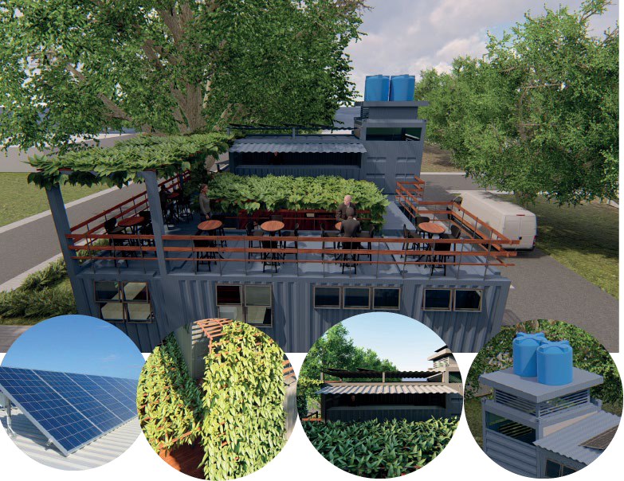

* + Fachadas: Todo el contenedor será pintado con una capa uniforme utilizando esmalte anticorrosivo y antioxidante, para asegurar una protección añadida y continua a la propia capa de pintura protectora que ya tiene el contenedor de fábrica. Los huecos realizados para la instalación de puertas y ventanas, generalmente de menor superficie, pero de mayor exposición siempre se debe reforzar con un bastidor, para que las acciones sean repartidas y no se produzcan deformaciones. Se propone realizar el bastidor con perfiles angulares de 12,7 x 7,62 x 0,3 cm, o 5 x 3 x 1/8 pulgadas, soldados en su lado corto a la cara interior del panel corrugado y dejando el lado largo en voladizo, que servirá como precerco de la carpintería y como protección del sol de verano y de la lluvia. Esta disposición evita la posible filtración de agua, incluso cuando el sellado de la soldadura no sea continuo, ya que el agua debe de ascender los 7,62 cm del ala del perfil para acceder al interior. Además, es mucho más fácil sellar con siliconas la unión entre el panel y el perfil, así como realizar las soldaduras al instalarlo, ya que le bastidor queda encajado en su posición definitiva desde su colocación. En el caso de los huecos para ventanas, el bastidor contará con cuatro lados, debiendo crear una pendiente de 10˚ hacia el exterior en los dos lados previstos como piezas horizontales, que también se pueden crear con perfiles a posteriori. En los huecos para puertas, los bastidores tendrán el formato de pórtico, con sólo el perfil superior con pendiente, y serán soldados en su base al bastidor inferior del contenedor. Esta disposición también evita los puentes térmicos, siendo posible proyectar el aislamiento interior en todo el espesor del trasdosado. Cimentación: base y apoyo del contenedor (Aquí utiliza el plano de replanteo de cimentación, pero no el del detalle). La solución de la cimentación será en apoyos puntuales, cimentaciones aisladas, donde se apoyarán tanto las esquinas como los refuerzos verticales, uniendo los bulbos de las esquinas de los contenedores a una placa metálica de 4 mm de espesor embebida en la cimentación mediante pernos. Al sobresalir los bulbos de esquina de los contenedores entre 17 ± 5 mm del bastidor de la base, dependiendo del fabricante, se suelda una pletina de acero de este espesor, que cubra el hueco entre los bulbos de esquina y el bastidor, y de esta forma quede nivelado todo el perímetro de la base, el bastidor descansará completamente sobre la cimentación. Siguiendo el proceso constructivo, una vez colocado el contenedor en posición, se deben retirar los paneles de madera del suelo, pues estos pueden estar en mal estado por el anterior uso de los contenedores suponiendo que sean reciclados y de igual manera en contenedores nuevos para la ejecución de instalaciones. Se sustituyen por paneles de madera plástica del mismo espesor, instalando una lámina plástica a modo de barrer de vapor, y protección contra insectos y animales, en su parte inferior. Una vez retirados los paneles se procede a la conexión de las instalaciones de saneamiento, así como el relleno entre las viguetas con aislamiento rígido de celda cerrada, tipo polietileno extruido (PEX), y espuma de celda cerrada para el relleno de las irregularidades. Las viguetas metálicas producirán en esta capa de aislamiento un puente térmico, que será mitigado por los tableros de madera plástica de terminación.
  + Cobertura de las juntas de unión: Las juntas no estructurales que forman dos contenedores al ser unidos requieren de especial atención, ya que una mala ejecución podría derivar en filtraciones, que pueden corroer la estructura y dañar los interiores. Las juntas se deben solucionar soldando una placa de acero a ambos contenedores. Esta pletina de acero debe ser de mayor o igual resistencia a la corrosión que el acero corten del contenedor, para asegurar una resistencia al paso del tiempo

uniforme. El espesor puede ser variable, siendo lo ideal igual o mayor al espesor de los elementos del contenedor, pudiendo oscilar entre los 2 y los 4 milímetros. El ancho de la pletina no debe llegar hasta las corrugas de las plan- chas de acero del contendedor. Siendo lo ideal que esté soldada al bastidor, no a las planchas corrugadas. El ancho será variable según la junta a cubrir, y debe ser confirmado en obra.

* + Refuerzos estructurales: Conectar contenedores implica la apertura de huecos en los mismos, lo que conlleva un riesgo en la integridad estructural, ya que las plan- chas de acero corrugadas que los revisten son estructurales, no sólo cerramientos. Cada cara vertical del contenedor, menos el que contiene la puerta por contar con su propio bastidor, se comporta como una viga de gran canto, donde las planchas corrugadas son el alma de dichas vigas. Al ser eliminadas, el contenedor requiere de un pórtico que asuma esos esfuerzos. La viga del pórtico, en la cual se apoya el bastidor superior del contenedor, transportará la carga a los pilares del pórtico, que a su vez lo harán a los bastidores de la base. La base del contenedor cuenta con un forjado y dos vigas longitudinales, que como se explicará en el apartado de cimentación, se añadirán apoyos directamente bajo los pilares, para que la carga no tenga que viajar de nuevo hasta los nodos de las esquinas. Ya que la construcción con contenedores tiene como una de sus metas reducir los medios auxiliares necesarios, y que cada contenedor pueda ser modificado, ensamblado y reubicado de la forma más sencilla posible, hacer que cada contenedor tenga su estructura independiente es la mejor opción de diseño. Para conseguir que la estructura trabaje uniformemente se sueldan pletinas como conectores entre las vigas y los pilares de ambos una vez instalados los contenedores en posición.

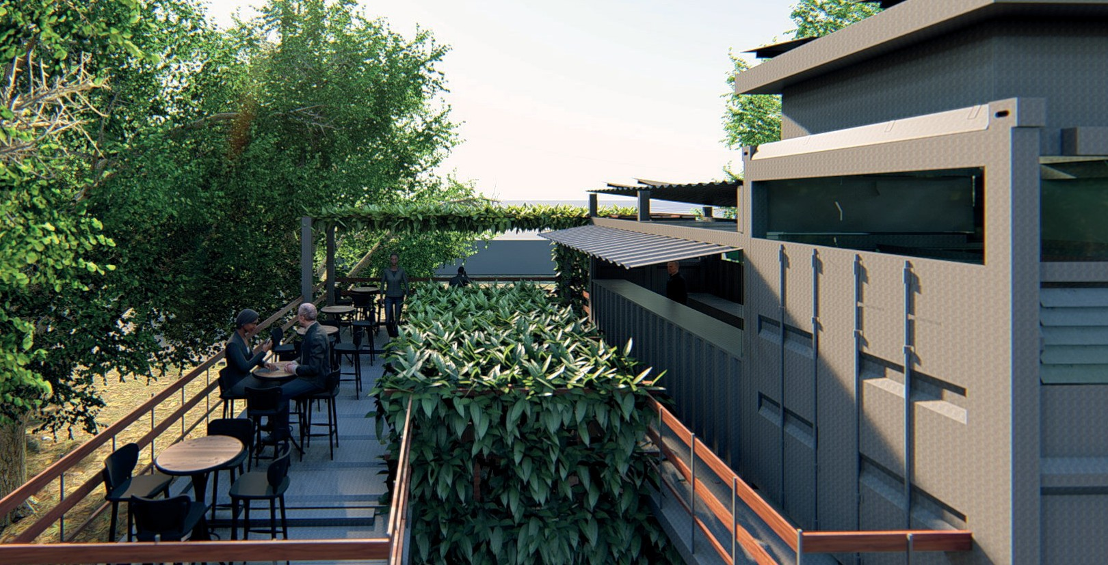

# 4. Conclusiones

Este proyecto pretende potenciar las cualidades de los materiales y recursos que se utilizan, ya que con él: se potencia la cantidad de metros cuadrados por el uso de las cubiertas de los contenedores; se crean espacios de diferente tipo en los cuales se consigue un confort térmico a partir de la disposición del con- junto y de la utilización de elementos como paredes verdes; se utiliza soluciones sostenibles como el uso de la energía renovable del sol para abastecer de energía eléctrica al sitio, y en algún momento, incluso a la ciudad. De esta forma se crea un complejo autosustentable con materiales reciclables que aporta grandes cualidades al sitio en el que se ubicó, de la misma forma que lo haría en otros lugares.

